成果照片應含有以下：（成立健促委員會、執行成果、工作檢討等）
編號 | 項目 | 日期 | 地點 | 備註
01 | 活動相片 | 97.09.05 | 校長室 | 成立健促委員會
照  片  說  明 | 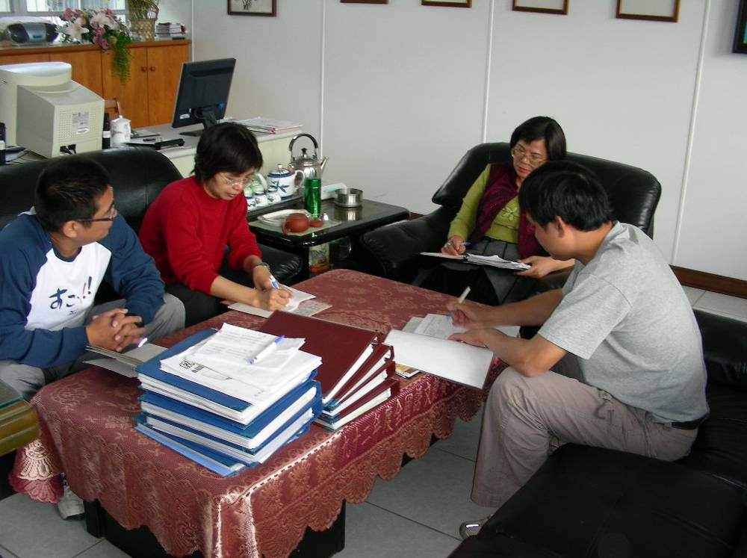
編號 | 項目 | 日期 | 地點 |  | 備註
02 | 活動相片 | 97.09.05 | 學生室內集合場 |  | 健促委員會會議
照  片  說  明 | 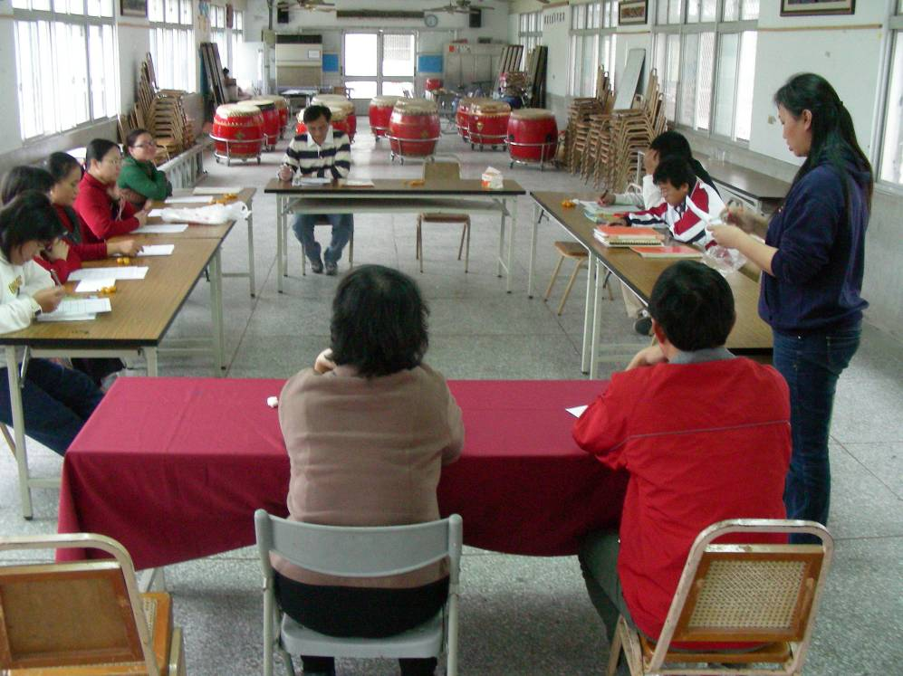

編號 | 項目 | 日期 | 地點 | 備註
03 | 活動相片 | 98.01.14 | 室內集合場 | 健促委員會會議
照  片  說  明 | 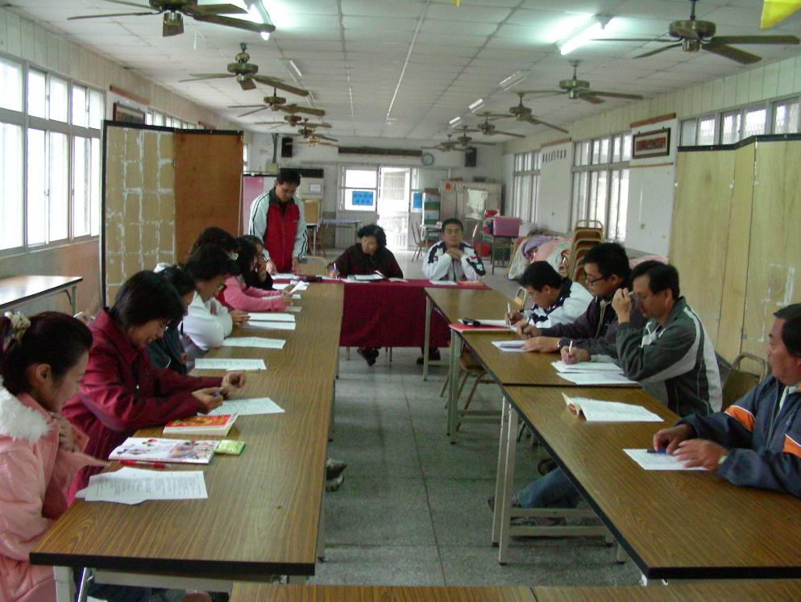
編號 | 項目 | 日期 | 地點 |  | 備註
04 | 活動相片 | 98.02.11 | 學生室內集合場 |  | 健促委員會會議
照  片  說  明 | 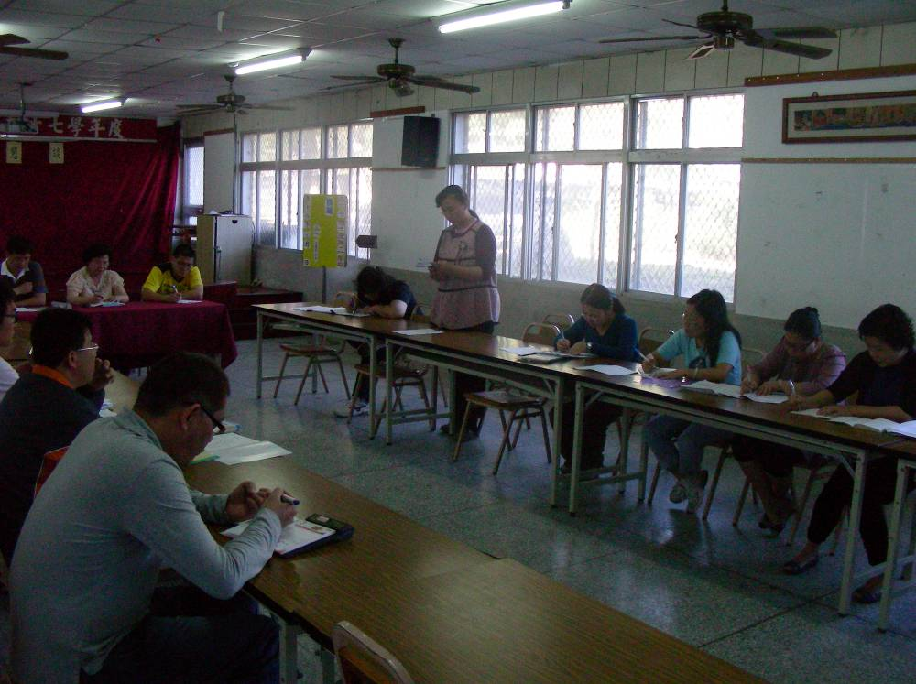

編號 | 項目 | 日期 | 地點 | 備註
05 | 活動相片 | 98.03.10 | 室內集合場 | 健促工作檢討
照  片  說  明 | 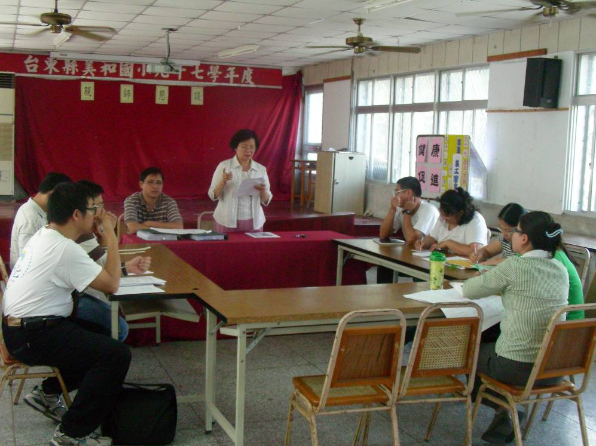
編號 | 項目 | 日期 | 地點 |  | 備註
06 | 活動相片 | 98.06.02 | 室內集合場 |  | 執行成果
照  片  說  明 | 